DMZ국제다큐멘터리영화제 보도자료.35

DMZ국제다큐멘터리영화제 다큐감상프로그램 ‘다큐보다@’
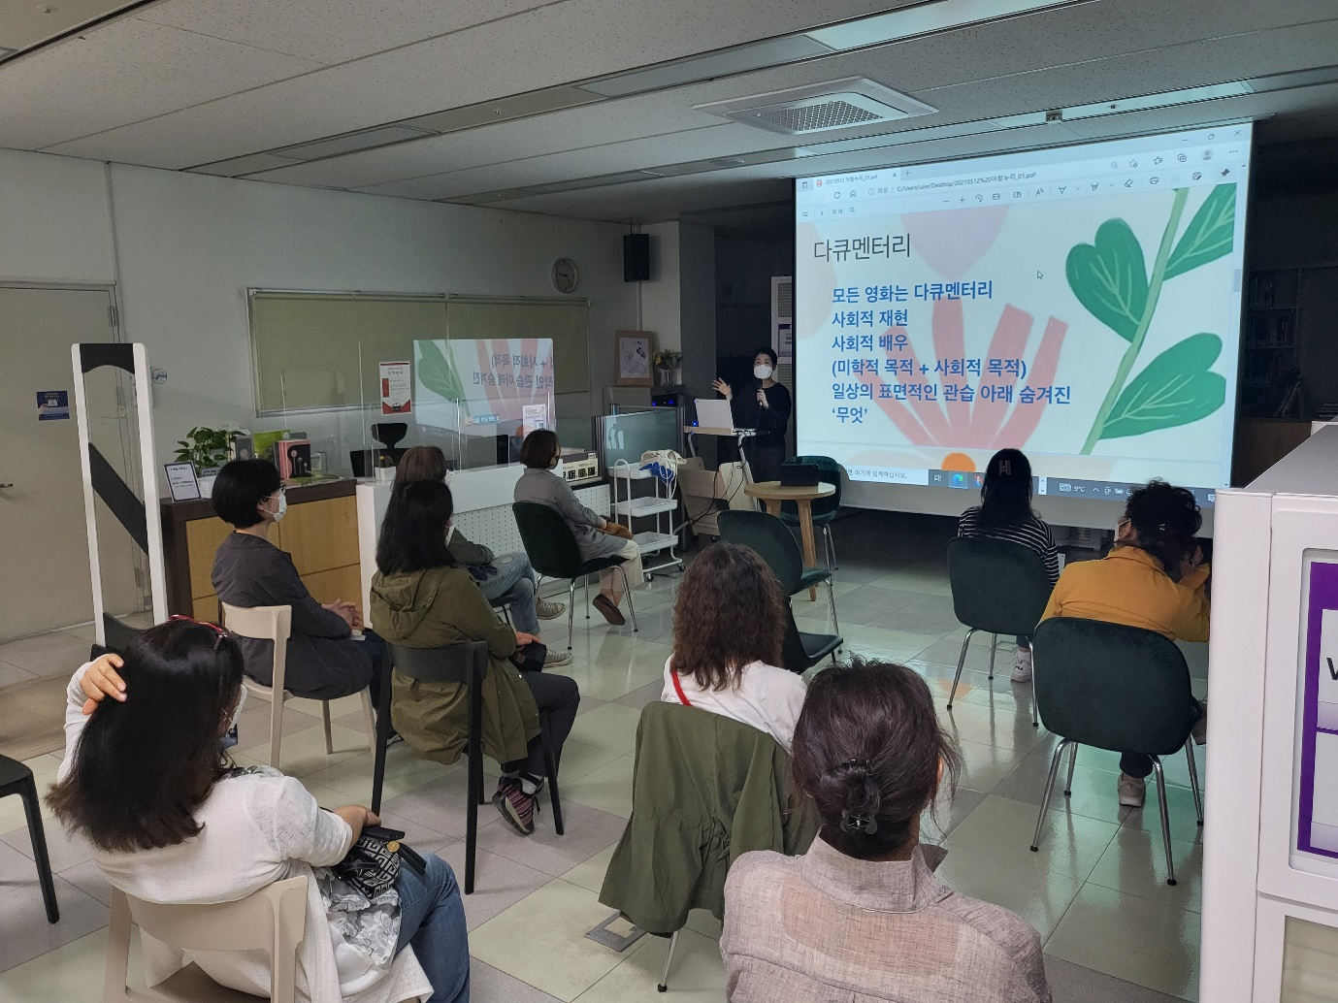
11월~12월 중 고양특례시 4개 기관에서 총 12회에 걸쳐 진행
[‘다큐보다@아람누리도서관’ 현장 사진]

DMZ국제다큐멘터리영화제와 고양특례시가 다큐멘터리 상영과 인문학 강의를 더하는 새로운 다큐감상프로그램 ‘다큐보다@’의 하반기 프로그램을 새롭게 선보인다. 11월~12월 중 고양백석도서관, 고양영상미디어센터, 너의 작업실, 한양문고 주엽점 4개 기관에서 다양한 주제의 다큐멘터리 감상과 강의를 총 12회 진행한다. ‘다큐보다@’는 지난 5월 고양아람누리도서관과 7월 백마화사랑 두 곳에서 먼저 진행되어 큰 호응을 얻은 바 있다.

첫 번째로, 11월 12일부터 3주에 걸쳐 매주 토요일 ‘동물권’을 주제로 백석도서관에서는 <동물, 원> (왕민철, 2018), <그레타 툰베리>(나탄 그로스만, 2020), <잡식가족의 딜레마>(황윤, 2014) 세 편이 상영되고 동물권 에세이 『살리는 일』의 저자 박소영 작가의 강연이 진행된다. 두 번째로, 11월 16일부터 3주간 매주 수요일 ‘고양이 특별전’을 주제로 고양영상미디어센터에서는 <개와 고양이를 위한 시간> (임진평, 2019) 상영 후 임진평 감독의 강연, <고양이 집사>(이희섭, 2019) 상영 후 ‘고양이’에 대한 따뜻한 시선을 담은 책을 펴낸 이용한 작가의 강연, <나는 고양이로소이다>(조은성, 2017) 상영 후 조은성 감독의 강연이 열린다.

세 번째 ‘다큐보다@’는 독립서점 너의 작업실에서 11월 29일부터 3주간 매주 화요일 ‘치유의 詩간’을 주제로 <편지> (이현정, 2014), <시 읽는 시간>(이수정, 2016), <시인 할매>(이종은, 2019) 세 편이 상영되고 강경희 문학평론가의 강연이 진행된다. 마지막으로, 한양문고 주엽점에서는 12월 3일부터 매주 토요일 3주간 ’다큐로 만나는 대중음악’을 주제로 <다방의 푸른 꿈>(김대현, 2015), <노후 대책 없다>(이동우, 2016), <브라보! 재즈 라이프>(남무성, 2010)가 상영되고 대중문화평론가 김작가의 강연이 열린다.

‘다큐보다@’의 상영작은 다큐멘터리 전문 OTT인 VoDA(보다)를 통해 사전 혹은 현장에서 감상할 수 있으며 신청자에 한해 현장에서 각 주제별 전문가의 강연에 참여할 수 있다. ‘다큐보다@백석도서관’은 현재 백석도서관 홈페이지에서 신청 가능하며, 11월 16일부터 진행되는 ‘다큐보다@고양영상미디어센터’는 구글 신청폼(https://bit.ly/3NccOjW)을 통해 신청할 수 있다. (‘다큐보다@너의작업실’, ‘다큐보다@한양문고 주엽점‘ 신청은 추후 안내, 영화제 홈페이지 참고 www.dmzdocs.com )

‘다큐보다@’는 앞으로 다큐감상교육모델을 타 기관 및 소그룹으로 확대 지원해 나갈 계획이며, 관련 문의는 edu@dmzdocs.com 으로 하면 된다.

[붙임자료.1]
[다큐보다@ 장소별 일정 및 상세 내용]

다큐보다@백석도서관
주제: 다큐와 강연으로 만나는 동물권, 올가을 우리를 살리는 이야기
장소: 백석도서관 대회의실 (경기 고양시 일산동구 일산로 118)
일정: 2022년 11월 12일, 11월 19일, 11월 26일 14:30-17:30 (토요일, 3주간)
강연: 박소영 작가
- 동물권 에세이 『살리는 일』 작가, TV 조선 기자
상영 일정 | 제목 | 감독 | 작품 정보
11월 12일 | 동물, 원 | 왕민철 | 대한민국 | 2018 | 97분  멸종 위기에 놓인 야생동물들과 그들을 정성스레 돌보는 사람들의 보통의 하루. “동물들은 태어나서 죽을 때까지 이 곳에서 평생을 살아갈 수 밖에 없어요” 야생에서 멀어진 야생동물, 자연에 더 가까워지고 싶은 동물원! 울타리 뒤, 보이지 않는 세상이 시작된다.
11월 19일 | 그레타 툰베리 | 나탄 그로스만 | 미국 | 2020 | 101분  “어째서 아이들이 스스로 일어나야 합니까?” 기후 변화 법안 마련 촉구를 위해 금요일마다 학교를 결석하며 의회 앞에서 홀로 시위를 시작한 15세 소녀 ‘그레타 툰베리’.  그녀가 쏘아 올린 ‘미래를 위한 금요일’ 운동은 전 세계로 퍼져나가는데…
11월 26일 | 잡식가족의 딜레마 | 황윤 | 대한민국 | 2014 | 106분  사랑할까, 먹을까! 구제역이 전국을 휩쓸던 어느 겨울 날, 육아에 바쁘던 영화감독 윤은 살아있는 돼지를 평소에 한번도 본 적이 없었음을 깨닫고 돼지를 찾아 길을 나선다. 산골마을농장에서 돼지들의 일상을 지켜보면서 이제껏 몰랐던 돼지의 새로운 모습을 발견하게 되는데…

다큐보다@고양영상미디어센터
주제: 다큐로 만나는 고양이의 모든 것 (고양이 특별전)
장소: 고양영상미디어센터(고양시 덕양구 어울림로33) 별따기배움터 1층 어울림영화관
일정: 2022년 11월 16일, 11월 23일, 11월 30일 19:00 – 22:00 (수요일, 3주간)
상영 일정 | 작품 정보 | 강연자 정보
11월 16일 | <개와 고양이를 위한 시간> 임진평 | 대한민국 | 2019 | 84분  2017년 봄, 매스컴에서는 들개 관련 뉴스가 유독 많이 흘러나왔다. 도시의 재개발 지역에는 사람들이 떠나면서 키우던 개들을 버리고 갔고 그렇게 주인을 잃은 개들은 산으로 올라가 들개 무리가 되었다는 얘기였다. 도시에 들개라니. 왠지 모순된 이야기로만 들렸고 그래서 들개를 찾아 서울에 마지막 남은 달동네 백사마을을 찾았다. | 임진평 감독  : 영화감독이자 시나리오 작가로 활동하고 있다.  - <당신의 우주>(2021)  - <개와 고양이를 위한 시간>(2020)  - <우리 만난 적 있나요>(2010)  - <두 개의 눈을 가진 아일랜드>(2008)
11월 23일 | <고양이 집사> 이희섭 | 대한민국 | 2019 | 97분  이름 빼고 다 주는 바이올린 가게 아저씨, 짜장면 대신 고양이 도시락 배달하는 중국집 사장님부터 급식소 만들어 주는 주민센터 사람들, 남겨질 고양이들을 걱정하며 밥을 주는 생선가게 할머니, 급식소를 제작하는 청사포 마을 청년 사업가까지! 함께 살아갈 수 있다면 모든 것을 털려도 행복한 집사들의 사랑 이야기가 시작된다! | 이용한 작가  : 1995년 실천문학 신인상으로 등단했으며, 고양이 관련 저서를 다수 집필한 작가이다.  - 『공존을 위한 길고양이 안내서』 (북폴리오, 2018)  - 『고양이 별』 (책읽는곰, 2017)  - 『여행하고 사랑하고 고양이하라』 (북폴리오, 2014)
11월 30일 | <나는 고양이로소이다> 조은성 | 대한민국 | 2017 | 90분  안냥! 나는 서울의 길고양이~야옹! 다들 길 위에서 야옹다옹 살아가는 나를 본 적 있지? 저 멀리 바다 건너 대만에는 관광 명소가 된 ‘고양이 마을’이 있고, 이웃 나라 일본에는 사람보다 고양이가 더 많이 사는 ‘고양이 섬’이 있다던데 나도 일본냥, 대만냥처럼 행복하게 살고 싶다옹~ 그곳 친구들은 방법을 알고 있을까? | 조은성 감독  : 방송작가, 애니메이션 마케터로 활동했으며, 현재는 영화제작자이자 다큐멘터리 감독으로 활동하고 있다.  - <나는 고양이로소이다>(2016) 감독  - <무현, 두 도시 이야기>(2016) 제작, 기획  - 고양이의 보은, 모노노케 히메, 붉은 돼지, 천공의 성 라퓨타 등 10개작 (마케팅)

다큐보다@너의 작업실
주제: 치유의 詩간
장소: 너의 작업실(경기 고양시 일산동구 일산로380번길 43-11
일정: 11월 29일, 12월 6일, 12월 13일 19:00 – 22:00 (화요일, 3주간)
강연: 강경희 문학평론가
- 파주출판도시 갤러리지지향 대표, 『표류와 유출의 상상력』(푸른사상, 2007), 『타자의 언어학』(문학과경계, 2006) 등 집필
상영 일정 | 제목 | 감독 | 작품 정보
11월 29일 | 편지 | 이현정 | 대한민국 | 2014 | 16분  2007년, 19살의 후인 마이가 남편에게 편지를 쓴다. 그 편지가 7년 후에 한국어로 읽힌다.
12월 6일 | 시 읽는 시간 | 이수정 | 대한민국 | 2016 | 73분  서울에 사는 다섯 명의 사람들, 그들은 처음으로 자신의 불안에 관해서 이야기한다. 카메라 앞에서 들려주는 그들의 목소리는 마치 시를 읽는 것 같다. 이들은 각자 다른 처지이지만 불확실과 비참한 현실 앞에 선 자기 자신을 바라본다.
12월 13일 | 시인 할매 | 이종은 | 대한민국 | 2019 | 86분  글을 몰라 서러웠고, 고단한 시집살이와 오직 가족만이 전부였던 삶. 이름 석자 적는 게 소원이었던 어매들은 모진 세월 견뎌내고 나서야 글을 배웠다. 삶을 노래하고, 세월을 읊는 할매들. 마음을 위로하는 인생의 詩 한편을 만나다!

다큐보다@한양문고 주엽점
주제: 다큐로 만나는 대중음악
장소: 한양문고 주엽점(경기도 고양시 일산서구 중앙로 1388 태영프라자 B1)
일정: 12월 3일, 12월 10일, 12월 17일 14:00 – 17:00 (토요일, 3주간)
강연: 김작가 대중음악평론가
- 한국대중음악상 선정위원, 일일공일팔 컨텐츠본부장, 이코노미조선 [김작가의 글이 되는 음악] 연재
상영 일정 | 제목 | 감독 | 작품 정보
12월 3일 | 다방의 푸른 꿈 | 김대현 | 대한민국 | 2015 | 69분  한국에서 온 세 자매를 소개하겠습니다. 멋진 노래는 물론, 악기를 20가지나 연주할 줄 아는 소녀들이죠. 김시스터즈입니다! 전쟁의 폐허 속에서 음악에 대한 천부적인 재능을 통해 국내 최초 걸그룹 결성! 꿈, 사랑, 낭만 가득, 그리고 뜨거운 감동이 있는 김시스터즈의 음악과 함께한 삶은 여전히 진행 중이다!
12월 10일 | 노후 대책 없다 | 이동우 | 대한민국 | 2016 | 100분  서울의 펑크 밴드 ‘스컴레이드’와 ‘파인더스팟’은 도쿄에서 역대 최대 규모로 개최되는 하드코어 펑크 음악 페스티벌에 초대된다. 현재 아시아에서 가장 활발히 활동하는 가장 시끄러운 펑크 밴드들이 어떤 생각으로 살아가고 어떤 메시지를 전달하는지, 이미 알 사람들은 다 알지만 모를 사람들은 평생 모를 것들을 가까이에서 유쾌하게 그려낸다.
12월 17일 | 브라보! 재즈 라이프 | 남무성 | 대한민국 | 2010 | 104분  국내 최초로 재즈이론을 연구해온 ‘이판근연구실’이 철거된다는 소식과 함께 은퇴한 트럼펫의 대가 강대관을 찾아 동료들이 경북 봉화의 어느 마을로 여행길에 오른다. 겨울날, 탁주 한 사발을 앞에 두고 추억을 나누던 사람들은 악기를 하나 둘 꺼내 들고, 즉흥연주를 시작한다.

